MESTNA OBČINA MARIBOR
Ž U P A N
2000 Maribor, Ul. heroja Staneta 1

Štev: 465-02 /731821-PH
Datum: 30.10.2008

MESTNI SVET
MESTNE OBČINE MARIBOR
ZADEVA: | PREDLOG ZA OBRAVNAVO NA SEJI MESTNEGA SVETA  MESTNE OBČINE MARIBOR
NASLOV: | Odlok o dopolnitvi Odloka o ustanovitvi Javnega podjetja za gospodarjenje s stavbnimi zemljišči d.o.o. – skrajšani postopek in sklep o podelitvi soglasja k dopolnitvi statuta Javnega podjetja za gospodarjenje s stavbnimi zemljišči d.o.o.
GRADIVO PRIPRAVIL: | Javno podjetje za gospodarjenje s stavbnimi zemljišči, d.o.o.  Maribor, Grajska ulica 7
GRADIVO PREDLAGA: | Franc KANGLER, župan
POROČEVALEC: | Mojmir GRMEK, univ. dipl. prav., direktor JP GSZ
PREDLOG SKLEPOV: | - Mestni svet Mestne občine Maribor sprejme Odlok o dopolnitvi Odloka o ustanovitvi Javnega podjetja za gospodarjenje s stavbnimi zemljišči  - Mestni svet Mestne občine Maribor podeli soglasje k dopolnitvi statuta Javnega podjetja za gospodarjenje s stavbnimi zemljišči d.o.o.

Franc KANGLER
Ž U P A N

Priloga:
- Besedilo predloga Odloka o dopolnitvi
Odloka o ustanovitvi javnega podjetja
za gospodarjenje s stavbnimi zemljišči

Obr.: 0401-22
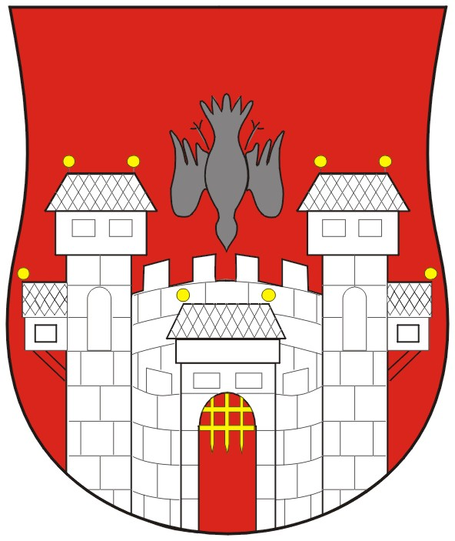  MESTNA OBČINA MARIBOR  MESTNA UPRAVA | 

Naziv gradiva za obravnavo na Mestnem svetu Mestne občine Maribor:

Odlok o dopolnitvi Odloka o ustanovitvi Javnega podjetja za gospodarjenje s stavbnimi zemljišči d.o.o. in sklep o podelitvi soglasja k dopolnitvi statuta Javnega podjetja za gospodarjenje s stavbnimi zemljišči d.o.o.

Gradivo za obravnavo na seji mestnega sveta pripravil:
Javno podjetje za gospodarjenje s stavbnimi zemljišči d.o.o. | Mojmir GRMEK, univ.dipl.prav.  direktor | ________________________  podpis

Gradivo pregledal:
Pravna služba Javnega podjetja za gospodarjenje s stavbnimi zemljišči d.o.o. | Irena ŽELEZNIK, prav.  vodja pravne službe | ________________________  podpis

Gradivo usklajeno s pristojnimi organi:
_________________________  oddelek, zavod, služba…. | ________________________  ime in priimek ter funkcija delavca | ________________________  podpis
_________________________  oddelek, zavod, služba…. | ________________________  ime in priimek ter funkcija delavca | ________________________  podpis

Gradivo pregledala direktorica mestne uprave | dne: _______________ | _________________________  podpis
Gradivo pregledal podžupan | dne:_______________ | _________________________  podpis
Gradivo pregledal in odobril župan | dne: _______________ | _________________________  podpis (kabinet župana)
Gradivo prejela služba mestnega sveta | dne: _______________ | ________________________  podpis

OBRAZLOŽITEV:

Naziv družbe Javno podjetje za gospodarjenje s stavbnimi zemljišči d.o.o. določata Odlok o ustanovitvi Javnega podjetja za gospodarjenje s stavbnimi zemljišči d.o.o. in statut družbe. Za določitev skrajšane firme potrebna dopolnitev obeh navedenih aktov.
Sama določitev skrajšane firme je smotrna in potrebna zaradi težav, ki se pojavljajo pri poslovanju podjetja s polnim nazivom. Da je npr. listina za obračun oziroma poračun DDV veljavna, mora biti na njej navedena firma družbe, kot je vpisana v sodni register. Zaradi izredno dolge polne firme družbe imajo naši dobavitelji pri izstavljanju računov velikokrat probleme, saj jim računalniški programi običajno ne omogočajo vpisa tako dolgega naziva. Glede na navedeno predlagamo določitev skrajšane firme, ki glasi: »JP GSZ d.o.o.« Nadzorni svet Javnega podjetja za gospodarjenje s stavbnimi zemljišči d.o.o. je določitev navedene skrajšane firme že sprejel s sklepom št. 73 (dopolnitev statuta) na 15. seji dne 28.8.2008.
Add 1.
Javno podjetje za gospodarjenje s stavbnimi zemljišči d.o.o. je bilo ustanovljeno z Odlokom o ustanovitvi Javnega podjetja za gospodarjenje s stavbnimi zemljišči (MUV, št. 31/1997, 13/1998 in 13/2001). Dopolnitve odlokov so mogoče le s sprejemom odloka o dopolnitvi osnovnega odloka. Sprejemanje odlokov je v skladu s 16. členom Statuta Mestne občine Maribor v pristojnosti Mestnega sveta Mestne občine Maribor. Odlok o dopolnitvi Odloka o ustanovitvi Javnega podjetja za gospodarjenje s stavbnimi zemljišči je mogoče v skladu s 111. členom sprejeti po skrajšanem postopku, saj gre za manj zahtevno dopolnitev odloka.
Add 2.
12. člen Odloka o ustanovitvi Javnega podjetja za gospodarjenje s stavbnimi zemljišči določa, da statut sprejme nadzorni svet Javnega podjetja za gospodarjenje s stavbnimi zemljišči, soglasje k statutu pa daje Mestni svet Mestne občine Maribor.

Na podlagi 16. člena Statuta Mestne občine Maribor (MUV, št. 27/95, 13/98, 17/98, 23/98, 5/2000, 10/2002, 6/2004, 13/2004 in 26/2005), je Mestni svet Mestne občine Maribor, na seji, dne sprejel

O D L O K
o dopolnitvi Odloka o ustanovitvi javnega podjetja za gospodarjenje s stavbnimi zemljišči

1.člen
V Odloku o ustanovitvi javnega podjetja za gospodarjenje s stavbnimi zemljišči (MUV, št. 31/1997, 13/1998 in 13/2001) se v 5. členu doda nov, tretji, odstavek, ki glasi:
»Skrajšana firma je: JP GSZ d.o.o.«

2. člen
Ta odlok se objavi v Medobčinskem uradnem vestniku in začne veljati naslednji dan po objavi.

Številka:  Datum: |  | Župan  Mestne občine Maribor  Franc Kangler

